贵州：悦览贵州双飞5天4晚跟团游行程单
贵州：悦览贵州双飞5天4晚跟团游
产品编号 | GZ1751353062YG | 出发地 | 江苏省-南京市 | 目的地 | 贵州省-贵阳市
行程天数 | 5 | 去程交通 | 飞机 | 返程交通 | 飞机
参考航班 | 无
产品亮点 | ➢【荔波小七孔】国家级AAAAA风景名胜区，地球之花·山水天堂，世界自然遗产地。
产品介绍 | 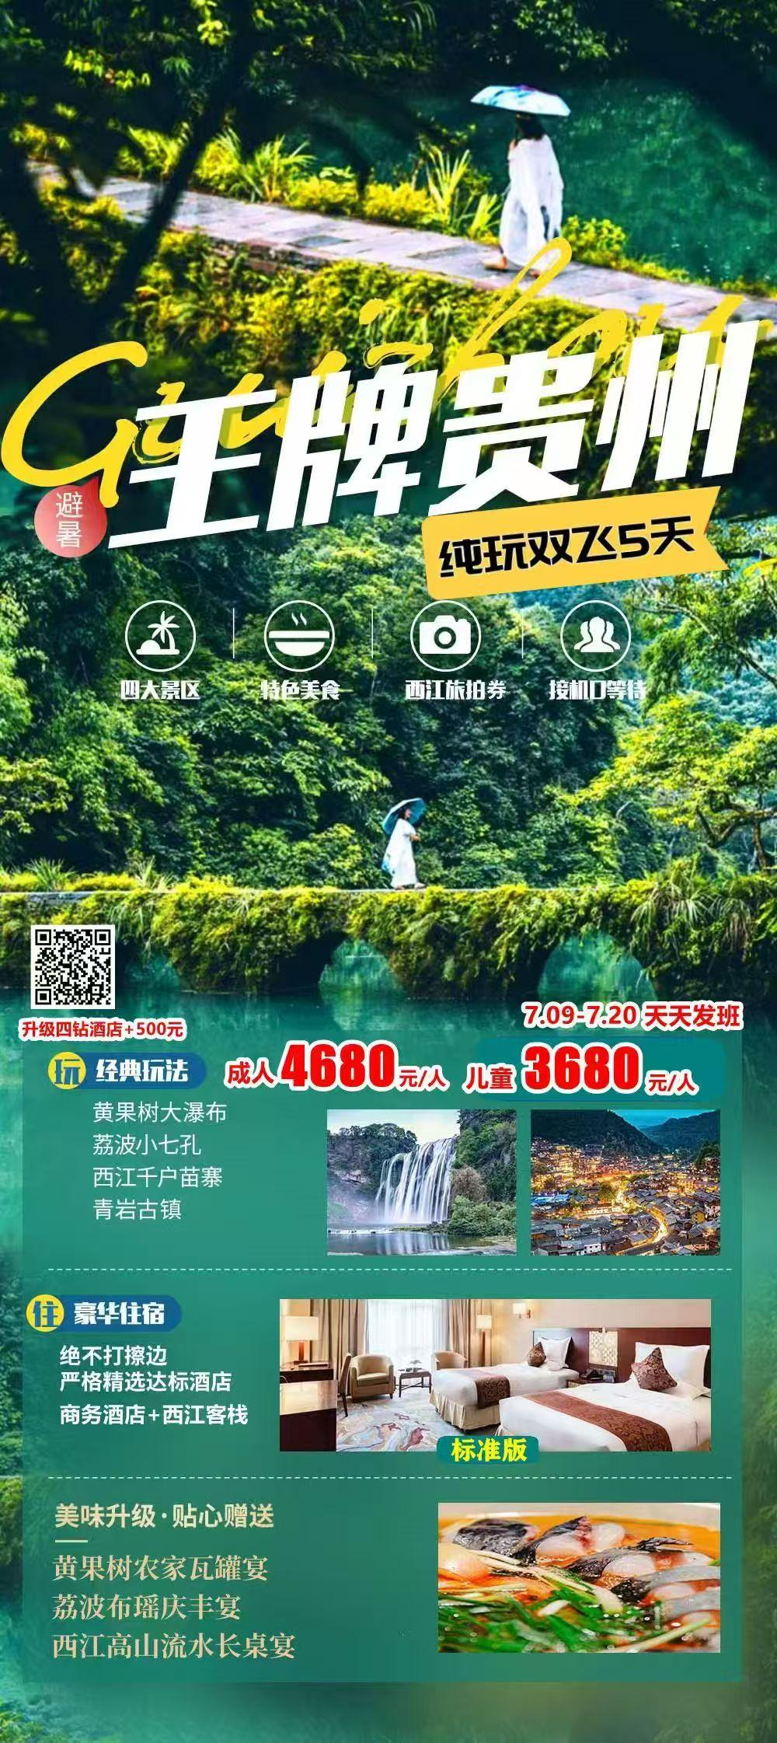
行程安排
D1
行程详情 | 全国各地 —— 贵阳接站  ■ 今日行程安排
用餐 | 早餐：X 午餐：X 晚餐：X
住宿 | 贵阳
D2
行程详情 | 酒店→荔波小七孔→西江  早餐后乘车前往【小七孔景区】，换乘景区观光车（40元/人，保险10元/人，费用需自理；鸳鸯湖游船30元/人，属景区内自愿消费项目）观光游览。
用餐 | 早餐：√ 午餐：√ 晚餐：X
住宿 | 西江
D3
行程详情 | 西江千户苗寨→安顺  早餐后游览【西江千户苗寨】（景区4程观光车20元/人，保险10元/人，费用需自理），游览完毕乘车前往酒店入住。
用餐 | 早餐：√ 午餐：√ 晚餐：X
住宿 | 安顺
D4
行程详情 | 酒店→黄果树大瀑布→贵阳  早餐后乘车前往安顺国家5A级景区——【黄果树风景名胜区】，需换乘景区观光车（50元/人、景区保险10元/人，费用需自理；不含大瀑布扶梯单程30元/人，双程50元/人，属景区自愿消费项目）游览。
用餐 | 早餐：√ 午餐：√ 晚餐：X
住宿 | 贵阳
D5
行程详情 | 酒店→青岩古镇→送团  早餐后乘车前往【青岩古镇】（含景区首道大门票，不含观光车25元/人，费用需自理）古镇内有道观烧香祈福活动，属于景区内自愿参与项目，请根据个人宗教信仰及经济条件谨慎参与。
用餐 | 早餐：√ 午餐：X 晚餐：X
住宿 | 无
费用说明
费用包含 | 1.交通：横排2+1头等舱保姆车，每团不超过29人。
费用不包含 | 2．不含景区必消小交通：黄果树观光车50元/人+保险10元/人、小七孔观光车40元/人+保险10元/人、西江4程观光车20元/人+保险10元/人，青岩古镇观光车25元/人费用需自理。
其他说明
预订须知 | 第1晚 TOWO上品国际、西苑锦润、外滩一号、和颐至尚酒店（贵阳观山湖区西南国际商贸城店）、旅途浮光酒店（贵阳观山湖会展城店）、百灵、雅斯特、喜天、智选、喀斯特、华美达安可、达喜雅、锦江都城、凯里亚德、贵阳地中海温泉度假酒店、雅迪尔、翼汇航空、城市森林、安巢多彩、金熙、骉马、维也纳、云鹭、空港、金熙、金阳大酒店、浩宇都城、城市森林、奇洋、维艾斯、林城、格林东方、林城万宜、万宜丽景、丽怡、大成精舍、希顿
温馨提示 | 第1晚 TOWO上品国际、西苑锦润、外滩一号、和颐至尚酒店（贵阳观山湖区西南国际商贸城店）、旅途浮光酒店（贵阳观山湖会展城店）、百灵、雅斯特、喜天、智选、喀斯特、华美达安可、达喜雅、锦江都城、凯里亚德、贵阳地中海温泉度假酒店、雅迪尔、翼汇航空、城市森林、安巢多彩、金熙、骉马、维也纳、云鹭、空港、金熙、金阳大酒店、浩宇都城、城市森林、奇洋、维艾斯、林城、格林东方、林城万宜、万宜丽景、丽怡、大成精舍、希顿
报名材料 | 身份证

